МИНОБРНАУКИ РОССИИ

Федеральное государственное бюджетное образовательное учреждение высшего образования

НИЖЕГОРОДСКИЙ ГОСУДАРСТВЕННЫЙ ТЕХНИЧЕСКИЙ

УНИВЕРСИТЕТ им. Р.Е.АЛЕКСЕЕВА

Институт радиоэлектроники и информационных технологий

Кафедра информатики и систем управления

__________________________________________________________________

(наименование темы проекта или работы)

ПОЯСНИТЕЛЬНАЯ ЗАПИСКА

Отчет по лабораторной работе

по дисциплине

Информатика и компьютерные технологии

(наименование дисциплины)

РУКОВОДИТЕЛЬ:

________________ ______Савкин А.Е.__ _

(подпись) (фамилия, и.,о.)

СТУДЕНТ:

________________ Баранова Д.С. ____(подпись) (фамилия, и.,о.)

______________________

(шифр группы)

Работа защищена «___» ____________

С оценкой ________________________

**Задание к выполнению лабораторной работы № 2**

**Создание веб-сайтов.**

**Задание на лабораторную работу:**

Создать веб-сайт.

**Цель работы:**

Научиться создавать веб-сайт, выполнить задание.

**Ход работы:**

Для данного задания была выбрана идея с веб-сайтом ресторана «Щи да каша».

В лабораторной работе я реализовала идею сайта с 3 страницами: «Главная», «Меню», «Бронирование».

Сами страницы:

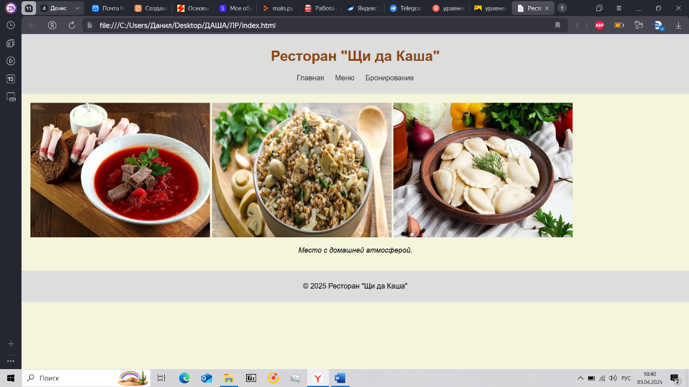

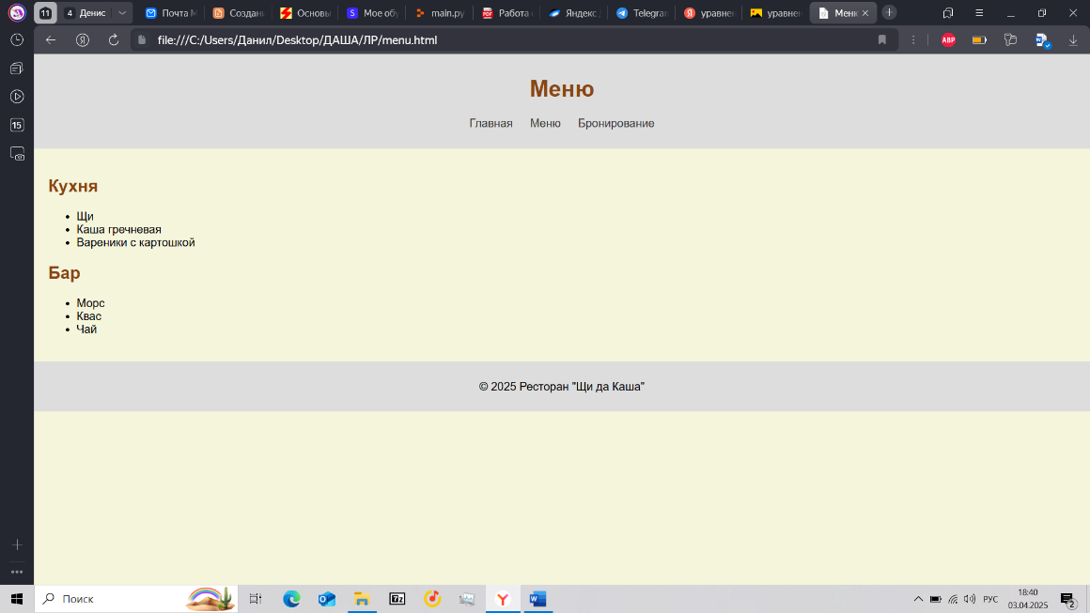

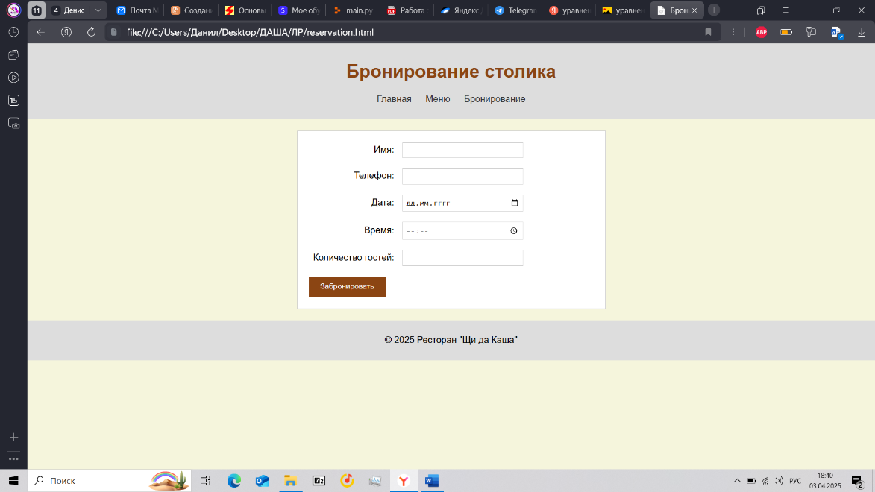

Для выполнения работы использовала HTML. Код писала в программе VS CODE.

**Вывод:**

Научились создавать веб-сайт.